Resolución del Pleno del Instituto de Transparencia, Acceso a la Información Pública y Protección de Datos Personales del Estado de México y Municipios, con domicilio en Metepec, Estado de México, diecinueve de septiembre de dos mil dieciocho.
Vistos los expedientes relativos a los recursos de revisión 02649/INFOEM/IP/RR/2018, 02650/INFOEM/IP/RR/2018 y 02651/INFOEM/IP/RR/2018 acumulados, interpuestos por Xxxxxxx Xxxxx Xxxxxx, en lo sucesivo el recurrente en contra de la falta de respuestas a las solicitudes de información con números de folio 00048/COYOTEP/IP/2018, 00049/COYOTEP/IP/2018 y 00050/COYOTEP/IP/2018, por parte de Ayuntamiento de Coyotepec, en lo sucesivo el Sujeto Obligado; se procede a dictar la presente resolución, con base en lo siguiente.
- A N T E C E D E N T E S:
1. Solicitudes de acceso a la información. Con fecha nueve de marzo de dos mil dieciocho, la parte recurrente formuló solicitudes de acceso a información pública al Sujeto Obligado a través del Sistema de Acceso a la Información Mexiquense, en adelante SAIMEX, requiriéndole lo siguiente:
Número de solicitud | Información requerida.
00048/COYOTEP/IP/2018 | “La lista de todos los servidores públicos que laboraron en el Sistema Municipal DIF de Coyotepec, Estado de México del 01 de enero al 31 de diciembre del año 2017; donde se incluya: Clave o nivel del puesto, Denominación del puesto, Denominación del cargo, Área de adscripción, Nombre(s), Primer apellido, Segundo apellido, Sexo, Remuneración mensual bruta, Remuneración mensual neta, Percepciones adicionales en efectivo, Percepciones adicionales en especie, Ingresos, Sistemas de compensación, Gratificaciones, Primas, Comisiones, Dietas, Bonos, Estímulos, Apoyos económicos, Prestaciones económicas, Prestaciones en especie, Otro tipo de percepción, periodicidad de todas las prestaciones mencionadas.” (sic)
00049/COYOTEP/IP/2018 | “La lista de todos los servidores públicos que laboraron en el Sistema Municipal DIF de Coyotepec, Estado de México del 01 de enero al 31 de diciembre del año 2016; donde se incluya: Clave o nivel del puesto, Denominación del puesto, Denominación del cargo, Área de adscripción, Nombre(s), Primer apellido, Segundo apellido, Sexo, Remuneración mensual bruta, Remuneración mensual neta, Percepciones adicionales en efectivo, Percepciones adicionales en especie, Ingresos, Sistemas de compensación, Gratificaciones, Primas, Comisiones, Dietas, Bonos, Estímulos, Apoyos económicos, Prestaciones económicas, Prestaciones en especie, Otro tipo de percepción, periodicidad de todas las prestaciones mencionadas.” (sic)
00050/COYOTEP/IP/2018 | “La lista de todos los servidores públicos que laboraron en el Sistema Municipal DIF de Coyotepec, Estado de México del 01 de enero al 31 de diciembre del año 2015; donde se incluya: Clave o nivel del puesto, Denominación del puesto, Denominación del cargo, Área de adscripción, Nombre(s), Primer apellido, Segundo apellido, Sexo, Remuneración mensual bruta, Remuneración mensual neta, Percepciones adicionales en efectivo, Percepciones adicionales en especie, Ingresos, Sistemas de compensación, Gratificaciones, Primas, Comisiones, Dietas, Bonos, Estímulos, Apoyos económicos, Prestaciones económicas, Prestaciones en especie, Otro tipo de percepción, periodicidad de todas las prestaciones mencionadas.” (sic)

Modalidad elegida para la entrega de la información: a través del SAIMEX.
2. Respuestas. De las constancias que obran en SAIMEX, se observa que el Sujeto Obligado no emitió respuesta a las solicitudes de información formuladas por el hoy recurrente.
3. Interposición de los recursos de revisión. Inconforme el solicitante con la falta de respuestas del Sujeto Obligado, interpuso recursos de revisión a través del SAIMEX en fecha treinta de julio de dos mil dieciocho, expresando lo siguiente:
a) Actos impugnados.
02649/INFOEM/IP/RR/2018
“solicitud: 00048/COYOTEP/IP/2018.” (sic)
02650/INFOEM/IP/RR/2018
“SOLICITUD:00049/COYOTEP/IP/2018.” (sic)

02651/INFOEM/IP/RR/2018
“SOLICITUD: 00050/COYOTEP/IP/2018.” (sic)

b) Motivos de inconformidad.
02649/INFOEM/IP/RR/2018
“no se me proporciono la información que solicite. De toda la información que he solicitado solo se me ha respuesta al 5 %. Considero que el INFOEM no esta tomando enserio el tema de la transparencia en el municipio de Coyotepec, ya que alarga mucho los plazos y aun así el ente publico no da respuesta. Espero en verdad que el INFOEM tome medidas mas severas en contra de los titulares de las áreas que no dan respuesta y de su jefe jerárquico Pedro Luna Vargas.” (sic)
02650/INFOEM/IP/RR/2018
“NO SE ME PROPORCIONO LA INFORMACIÓN QUE SOLICITE De toda la información que he solicitado solo se me ha respuesta al 5 %. Considero que el INFOEM no esta tomando enserio el tema de la transparencia en el municipio de Coyotepec, ya que alarga mucho los plazos y aun así el ente publico no da respuesta. espero en verdad que el INFOEM tome medidas mas severas en contra de los titulares de las áreas que no dan respuesta y de su jefe jerárquico Pedro Luna Vargas.” (sic)
02651/INFOEM/IP/RR/2018
“NO SE ME PROPORCIONO LA INFORMACIÓN QUE SOLICITE De toda la información que he solicitado solo se me ha respuesta al 5 %. Considero que el INFOEM no esta tomando enserio el tema de la transparencia en el municipio de Coyotepec, ya que alarga mucho los plazos y aun así el ente publico no da respuesta. espero en verdad que el INFOEM tome medidas mas severas en contra de los titulares de las áreas que no dan respuesta y de su jefe jerárquico Pedro Luna Vargas.” (sic)

4. Turno. De conformidad con el artículo 185 fracción I de la Ley Transparencia y Acceso a la Información Pública, los recursos de revisión números 02649/INFOEM/IP/RR/2018, 02650/INFOEM/IP/RR/2018 y 02651/INFOEM/IP/RR/2018 acumulados fueron turnados a los Comisionados Ponentes Javier Martínez Cruz, y Zulema Martínez Sánchez respectivamente; a efecto de presentar al Pleno los proyectos de resolución correspondientes.
5. Admisión. En fecha tres de agosto de la anualidad en curso, en términos de lo dispuesto en el artículo 185 fracciones I, II y IV de la Ley de Transparencia y Acceso a la Información Pública del Estado de México y Municipios, se admitieron a trámite los recursos de revisión.
6. Acumulación. En la Vigésimo Octava Sesión Ordinaria del Pleno de este Instituto de Transparencia, Acceso a la Información Pública y Protección de Datos Personales del Estado de México y Municipios, celebrada en fecha ocho de agosto de dos mil dieciocho, al advertir la conexidad causa y con la finalidad de evitar que se dicten resoluciones contradictorias, de conformidad con el artículo 195 de la Ley de Transparencia y Acceso a la Información Pública del Estado de México y Municipios y artículo 18 del Código de Procedimientos Administrativos del Estado de México, se acordó la acumulación de los recursos antes señalados, acordando que fuera Ponente el Comisionado Javier Martínez Cruz.
7. Informes de justificación. De las constancias que obran en los expedientes electrónicos del SAIMEX se desprende que el Sujeto Obligado no rindió sus informes de justificación.
8. Cierre de Instrucción. En fecha once de septiembre de dos mil dieciocho, con fundamento en lo establecido en los artículos 185, fracción VI de la Ley de Transparencia y Acceso a la Información Pública del Estado de México y Municipios, al no existir trámite pendiente por realizar y haber sido sustanciado el medio de impugnación se acordó el cierre de instrucción y se procede a formular la resolución que en derecho corresponda.
- C O N S I D E R A N D O:
Primero. Competencia. El Instituto de Transparencia, Acceso a la Información Pública y Protección de Datos Personales del Estado de México y Municipios, es competente para conocer y resolver el presente recurso de revisión interpuesto por la parte recurrente, conforme a lo dispuesto en los artículos 6, apartado A de la Constitución Política de los Estados Unidos Mexicanos; 5, párrafos vigésimo, vigésimo primero y vigésimo segundo fracciones IV y V de la Constitución Política del Estado Libre y Soberano de México; 1, 2, fracción II; 13, 29, 36, fracciones I y II; 176, 178, 179, 181 párrafo 3 y 185 de la Ley Transparencia y Acceso a la Información Pública; 7, 9, fracciones I y XXIV y 11 del Reglamento Interior del Instituto de Transparencia, Acceso a la Información Pública y Protección de Datos Personales del Estado de México y Municipios.
Segundo. Oportunidad y Procedibilidad. Es de precisar que la Ley de Transparencia y Acceso a la Información Pública del Estado de México y Municipios, describe el mecanismo de procedencia de los recursos de revisión, como se dispone en los artículos 163 y 166, del tenor literal siguiente:
“Artículo 163. La Unidad de Transparencia deberá notificar la respuesta a la solicitud al interesado en el menor tiempo posible, que no podrá exceder de quince días hábiles, contados a partir del día siguiente a la presentación de aquélla.
(…)
Artículo 166.- (…)
Cuando el sujeto obligado no entregue la respuesta a la solicitud dentro del plazo previsto en la Ley, la solicitud se entenderá negada y el solicitante podrá interponer el recurso de revisión previsto en este ordenamiento.
(…)”
(Énfasis añadido)
De la interpretación sistemática a los preceptos legales insertos, se obtiene que el plazo que les asiste a los Sujetos Obligados para entregar la respuesta a una solicitud de información pública es de quince días hábiles posteriores a la presentación de ésta; sin embargo, en aquellos casos en que transcurre el referido plazo de quince días hábiles, sin que los Sujetos Obligados entreguen la respuesta a la solicitud de información, ésta se considera negada; por lo que al solicitante le asiste el derecho para presentar el recurso de revisión.
Derivado de lo anterior, se constituye lo que en la doctrina se conoce como negativa ficta, figura jurídica cuya esencia consiste en atribuir un efecto negativo al silencio de la autoridad administrativa frente a las instancias y solicitudes que hagan los particulares.
Por su parte, el artículo 178 del citado ordenamiento, establece:
“Artículo 178. El solicitante podrá interponer, por sí mismo o a través de su representante, de manera directa o por medios electrónicos, recurso de revisión ante el Instituto o ante la Unidad de Transparencia que haya conocido de la solicitud dentro de los quince días hábiles, siguientes a la fecha de la notificación de la respuesta.”
De lo anterior, se advierte que el recurso de revisión se ha de interponer dentro del plazo de quince días hábiles, a partir de la fecha en que el Sujeto Obligado da respuesta a la solicitud de información; sin embargo, tratándose de negativa ficta no existe resolución que se haga del conocimiento del particular a partir de la cual pueda computarse dicho plazo, por lo que se concluye que la interposición del recurso de revisión puede ser en cualquier momento.
La negativa ficta constituye una presunción legal, en el entendido de que donde no hubo respuesta por parte del Sujeto Obligado existe por lo tanto, una resolución de rechazo ante la solicitud del ciudadano; ya que efectivamente, dicha figura se encuentra íntimamente vinculada con el Derecho de Petición, consagrado en nuestra Carta Magna, es por ello que constituye un instrumento que garantiza la posibilidad de defensa del particular en contra de la incertidumbre jurídica y que tiende a realizar ese Estado de Derecho en el que, el particular, tiene siempre una vía de defensa en contra de los actos autoritarios que le perjudican.
En el marco del derecho de acceso a la información pública, la figura de la negativa ficta brinda al ciudadano la oportunidad de inconformarse en los casos en que estime violentado su derecho; permitiendo a este Instituto cumplir los principios por los cuales la misma ley se rige que atienden a la simplicidad y rapidez al acceso a la información, por lo tanto antes de que se actualice un recurso extemporáneo, se actualiza la omisión del Sujeto Obligado de dar respuesta, por lo que este Órgano Garante del derecho de acceso a la información y en aras de privilegiar el principio de máxima publicidad deberá dar entrada al estudio del fondo del recurso interpuesto en dichos casos y no optar por el desechamiento del mismo.
Por lo tanto, con la finalidad de no reducir ni limitar el derecho de acceso a la información y concederle una protección más eficaz al solicitante para impugnar el silencio del Sujeto Obligado, éste tiene la posibilidad de impugnar dicha omisión en cualquier tiempo mediante el recurso de revisión y con ello satisfacer su pretensión; postura que ha sido adoptada mediante criterio número 001-15, aprobado por el Pleno del Instituto de Transparencia, Acceso a la Información Pública y Protección de Datos Personales del Estado de México y Municipios y publicado en el Periódico Oficial del Estado de México “Gaceta del Gobierno”, el veintitrés de abril de dos mil quince, que establece:
“CRITERIO 0001-15. NEGATIVA FICTA. PLAZO PARA INTERPONER EL RECURSO DE REVISIÓN TRATÁNDOSE DE. El artículo 48, párrafo tercero de la Ley de Transparencia y Acceso a la Información Pública del Estado de México y Municipios establece que, cuando no se entregue la respuesta a la solicitud dentro del plazo de 15 días establecidos en el artículo 46 de la Ley de la materia, se entenderá por negada la solicitud y podrá interponerse el recurso correspondiente. Por su parte, el artículo 72 del mismo ordenamiento legal establece el plazo de 15 días para interponer el recurso de revisión a partir del día siguiente al que tuvo conocimiento de la respuesta recaída a su solicitud, sin que se establezca excepción alguna tratándose de una falta de respuesta del sujeto obligado. Así, entonces, resulta evidente que, al no emitirse respuesta dentro del plazo establecido, se genera la ficción legal de una respuesta en sentido negativo; en el entendido de que el plazo para impugnar esa negativa podrá ser en cualquier tiempo y hasta en tanto no se dicte resolución expresa; es decir, mientras no haya respuesta por parte del Sujeto Obligado, momento a partir del cual deberá computarse el plazo previsto en el artículo 72 de la citada Ley.”
(Énfasis añadido)
Asimismo, tras la revisión de los escritos de interposición, se concluye la acreditación plena de todos y cada uno de los elementos formales exigidos por el artículo 180 de la Ley de Transparencia y Acceso a la Información Pública del Estado de México y Municipios.
Del análisis efectuado se advierte que resulta procedente la interposición de los recursos y se concluye la acreditación plena de todos y cada uno de los elementos formales exigidos por el artículo 180 de la Ley de Transparencia y Acceso a la Información Pública del Estado de México y Municipios en vigor, en atención a que fue presentado mediante el formato visible EL SAIMEX.
Tercero. Materia de la revisión. De la revisión a las constancias que obran en los expedientes electrónicos se advierte que el tema sobre el que este Instituto se pronunciará será: verificar si el sujeto obligado en el ejercicio de sus atribuciones posee, administra o genera la información solicitada y si resulta procedente su entrega.
Cuarto. Estudio del asunto. Antes de entrar al estudio de la presente resolución es preciso determinar si resulta procedente la interposición de los recursos de revisión, toda vez que se actualiza la hipótesis prevista en el artículo 179, fracción VII de la ley de la materia, que a la letra dice:
“Artículo 179. El recurso de revisión es un medio de protección que la Ley otorga a los particulares, para hacer valer su derecho de acceso a la información pública, y procederá en contra de las siguientes causas:
. . .
VII. La falta de respuesta a una solicitud de acceso a la información;”

El precepto legal citado, establece como supuesto de procedencia del recurso de revisión, en aquellos casos en que el recurrente estime negado el acceso a la información por la falta de respuesta por el Sujeto Obligado, luego, en este asunto se actualiza la hipótesis jurídica citada, en atención a que el recurrente combate falta de trámite por el Sujeto Obligado y expresa motivos de inconformidad en contra de ella.
El precepto legal citado, establece como supuesto de procedencia del recurso de revisión, en aquellos casos en que el recurrente estime negado el acceso a la información por la falta de respuesta por el Sujeto Obligado, luego, en este asunto se actualiza la hipótesis jurídica citada, en atención a que el recurrente combate falta de trámite por el Sujeto Obligado y expresa motivos de inconformidad en contra de ella.
Una vez determinada la vía sobre la que versará el presente recurso, y previa revisión de los expedientes de los recursos de revisión materia de la presente resolución, se advierte que el Sujeto Obligado no dio respuesta a las solicitudes de información planteadas por el recurrente, lo que se traduce como la configuración de la NEGATIVA FICTA, situación que demuestra la existencia del acto impugnado y procedencia del motivo de inconformidad, que en términos generales consistente en que el Sujeto Obligado no emitió respuesta a las solicitudes 00048/COYOTEP/IP/2018, 00049/COYOTEP/IP/2018 y 00050/COYOTEP/IP/2018, dentro del plazo legal previsto para ello.
Previo a exponer los argumentos que justifiquen la afirmación que antecede, es necesario precisar que del análisis realizado a las solicitudes formuladas por el recurrente, se advierte que requirió al Ayuntamiento de Coyotepec que le proporcionara lo siguiente:
- La lista de todos los servidores públicos que laboraron en el Sistema Municipal DIF de Coyotepec, Estado de México del 01 de enero al 31 de diciembre del año 2017; donde se incluya: Clave o nivel del puesto, Denominación del puesto, Denominación del cargo, Área de adscripción, Nombre(s), Primer apellido, Segundo apellido, Sexo, Remuneración mensual bruta, Remuneración mensual neta, Percepciones adicionales en efectivo, Percepciones adicionales en especie, Ingresos, Sistemas de compensación, Gratificaciones, Primas, Comisiones, Dietas, Bonos, Estímulos, Apoyos económicos, Prestaciones económicas, Prestaciones en especie, Otro tipo de percepción, periodicidad de todas las prestaciones mencionadas.
- La lista de todos los servidores públicos que laboraron en el Sistema Municipal DIF de Coyotepec, Estado de México del 01 de enero al 31 de diciembre del año 2016; donde se incluya: Clave o nivel del puesto, Denominación del puesto, Denominación del cargo, Área de adscripción, Nombre(s), Primer apellido, Segundo apellido, Sexo, Remuneración mensual bruta, Remuneración mensual neta, Percepciones adicionales en efectivo, Percepciones adicionales en especie, Ingresos, Sistemas de compensación, Gratificaciones, Primas, Comisiones, Dietas, Bonos, Estímulos, Apoyos económicos, Prestaciones económicas, Prestaciones en especie, Otro tipo de percepción, periodicidad de todas las prestaciones mencionadas.
- La lista de todos los servidores públicos que laboraron en el Sistema Municipal DIF de Coyotepec, Estado de México del 01 de enero al 31 de diciembre del año 2015; donde se incluya: Clave o nivel del puesto, Denominación del puesto, Denominación del cargo, Área de adscripción, Nombre(s), Primer apellido, Segundo apellido, Sexo, Remuneración mensual bruta, Remuneración mensual neta, Percepciones adicionales en efectivo, Percepciones adicionales en especie, Ingresos, Sistemas de compensación, Gratificaciones, Primas, Comisiones, Dietas, Bonos, Estímulos, Apoyos económicos, Prestaciones económicas, Prestaciones en especie, Otro tipo de percepción, periodicidad de todas las prestaciones mencionadas.
Una vez precisado lo anterior, se procede al análisis del presente recurso, así como al contenido íntegro de las actuaciones que obran en los expedientes electrónicos, para así estar en posibilidad este Órgano Colegiado de dictar el fallo correspondiente conforme a derecho, tomando en consideración los elementos aportados por las partes y apegándose en todo momento al principio de máxima publicidad consagrado en nuestra Constitución Federal, Local y demás leyes aplicables en la materia, así como en los tratados internacionales en los que el Estado Mexicano sea parte, en concordancia con el artículo 8 de la Ley de Transparencia local.
Primeramente, es menester mencionar que el derecho de acceso a la información está consagrado en instrumentos internacionales de los cuales el Estado Mexicano se ha adherido, sin oponer reserva alguna sobre lo que nos interesa, adoptando dichas disposiciones al Derecho Interno, específicamente a nivel Constitucional, tal y como lo prevén los arábigos 1 párrafos primero, segundo y tercero y 6 apartado A fracciones I, II, III, IV, V, VI y VII que a la letra señalan:

Artículo 1o. En los Estados Unidos Mexicanos todas las personas gozarán de los derechos humanos reconocidos en esta Constitución y en los tratados internacionales de los que el Estado Mexicano sea parte, así como de las garantías para su protección, cuyo ejercicio no podrá restringirse ni suspenderse, salvo en los casos y bajo las condiciones que esta Constitución establece.
Las normas relativas a los derechos humanos se interpretarán de conformidad con esta Constitución y con los tratados internacionales de la materia favoreciendo en todo tiempo a las personas la protección más amplia.
Todas las autoridades, en el ámbito de sus competencias, tienen la obligación de promover, respetar, proteger y garantizar los derechos humanos de conformidad con los principios de universalidad, interdependencia, indivisibilidad y progresividad. En consecuencia, el Estado deberá prevenir, investigar, sancionar y reparar las violaciones a los derechos humanos, en los términos que establezca la ley
[…]
“Artículo 6o.
[...]
A. Para el ejercicio del derecho de acceso a la información, la Federación y las entidades federativas, en el ámbito de sus respectivas competencias, se regirán por los siguientes principios y bases:

I. Toda la información en posesión de cualquier autoridad, entidad, órgano y organismo de los Poderes Ejecutivo, Legislativo y Judicial, órganos autónomos, partidos políticos, fideicomisos y fondos públicos, así como de cualquier persona física, moral o sindicato que reciba y ejerza recursos públicos o realice actos de autoridad en el ámbito federal, estatal y municipal, es pública y sólo podrá ser reservada temporalmente por razones de interés público y seguridad nacional, en los términos que fijen las leyes. En la interpretación de este derecho deberá prevalecer el principio de máxima publicidad. Los sujetos obligados deberán documentar todo acto que derive del ejercicio de sus facultades, competencias o funciones, la ley determinará los supuestos específicos bajo los cuales procederá la declaración de inexistencia de la información.

II. La información que se refiere a la vida privada y los datos personales será protegida en los términos y con las excepciones que fijen las leyes.

III. Toda persona, sin necesidad de acreditar interés alguno o justificar su utilización, tendrá acceso gratuito a la información pública, a sus datos personales o a la rectificación de éstos.

IV. Se establecerán mecanismos de acceso a la información y procedimientos de revisión expeditos que se sustanciarán ante los organismos autónomos especializados e imparciales que establece esta Constitución.

V. Los sujetos obligados deberán preservar sus documentos en archivos administrativos actualizados y publicarán, a través de los medios electrónicos disponibles, la información completa y actualizada sobre el ejercicio de los recursos públicos y los indicadores que permitan rendir cuenta del cumplimiento de sus objetivos y de los resultados obtenidos.

VI. Las leyes determinarán la manera en que los sujetos obligados deberán hacer pública la información relativa a los recursos públicos que entreguen a personas físicas o morales.

VII. La inobservancia a las disposiciones en materia de acceso a la información pública será sancionada en los términos que dispongan las leyes. [...]

Así, de la interpretación sistémica de los numerales inmersos en los instrumentos legales Internacionales y Nacional, el derecho de acceso a la información es un derecho del cual goza toda persona sin discriminación alguna, el cual se ejerce ante los Poderes del Estado, entidades, dependencias o cualquiera persona física o moral que reciba y ejerza recursos públicos, siendo pública toda la información que posean con las excepciones enmarcadas, para lo cual queda demostrado que los sujetos obligados deben cumplir con dichos dispositivos legales.
Sobre este punto en particular, este Órgano Garante considera de suma importancia referir que los recursos de revisión materia de la presente resolución están relacionados entre sí, motivo por el cual se establecerá la naturaleza jurídica de la información materia del presente asunto, así como fuente obligacional del Sujeto Obligado para generar, administrar y poseer la información en comento.
En este sentido, es pertinente precisar que del análisis realizado a las solicitudes de información se aprecia que en las mismas el hoy recurrente requiere que se le proporcione la misma información, variando únicamente el periodo de tiempo, no obstante lo anterior, por cuestiones técnicas este Instituto tiene que el impetrante requiere que se le sea proporcionado el listado de todos los servidores públicos que laboraron en el Sistema Municipal DIF de Coyotepec, Estado de México del 01 de enero al 31 de diciembre de los años 2015, 2016 y 2017; donde se incluya: Clave o nivel del puesto, Denominación del puesto, Denominación del cargo, Área de adscripción, Nombre(s), Primer apellido, Segundo apellido, Sexo, Remuneración mensual bruta, Remuneración mensual neta, Percepciones adicionales en efectivo, Percepciones adicionales en especie, Ingresos, Sistemas de compensación, Gratificaciones, Primas, Comisiones, Dietas, Bonos, Estímulos, Apoyos económicos, Prestaciones económicas, Prestaciones en especie, Otro tipo de percepción, periodicidad de todas las prestaciones mencionadas.
Por otra parte, es menester señalar que el artículo 112 de la Constitución Política del Estado Libre y Soberano de México establece la base de la división territorial y de la organización política y administrativa del Estado en el municipio libre, el cual se ejerce por el Ayuntamiento, también llamado comúnmente Cabildo.
Por otra parte, el artículo 86 de la Ley Orgánica Municipal del Estado de México, establece que para el ejercicio de sus atribuciones y responsabilidades ejecutivas, el ayuntamiento se auxiliará con las dependencias y entidades de la administración pública municipal, que en cada caso acuerde el cabildo a propuesta del presidente municipal que estarán subordinadas a este servidor público, mientras que el artículo 87 del mismo ordenamiento legal establece que el ayuntamiento contará por lo menos con las siguientes Dependencias:
I. La secretaría del ayuntamiento;
II. La tesorería municipal.
III. La Dirección de Obras Públicas o equivalente.
IV. La Dirección de Desarrollo Económico o equivalente.
En consonancia con lo anterior, es de considerar que, en el caso del Ayuntamiento de Coyotepec, se establecen las dependencias de la presidencia municipal que coadyuvarán para la atención de los asuntos competentes de dicho Ayuntamiento, concretamente en los artículos 22, 23, 25 110, 111, 112 del Bando Municipal para el años 2016 y los numerales 38, 155, 156, 157 y 158 del Bando Municipal para el año 2017, mismos que a continuación se insertan:
Bando Municipal 2016.

Artículo 22.- El Gobierno Municipal está depositado en un cuerpo colegiado denominado Ayuntamiento que, constituido en asamblea deliberante llamada Cabildo, tendrá autoridad y competencia propia en los asuntos que se sometan a su decisión, y la ejecución de sus determinaciones corresponderá exclusivamente al Presidente Municipal, o mediante delegación que él mismo efectúe.
Artículo 23.- En términos de lo dispuesto por la Constitución Política del Estado Libre y Soberano de México, el Ayuntamiento de Coyotepec es el órgano de Gobierno a cuya decisión se someten los asuntos de la Administración Pública Municipal; se integra por un Presidente, un Síndico Municipal y diez Regidores con las facultades y obligaciones que las leyes federales, estatales y los reglamentos municipales les otorgan.

Artículo 25.- Para el ejercicio de sus atribuciones y responsabilidades ejecutivas, el Presidente Municipal se apoyará de las siguientes dependencias administrativas:

I a la XIV

DEL SISTEMA MUNICIPAL PARA EL DESARROLLO INTEGRAL DE LA FAMILIA DE COYOTEPEC
CAPÍTULO ÚNICO
Artículo 110.- Es un Organismo Auxiliar de la Administración Pública Municipal, que cuenta con personalidad jurídica y patrimonio propio, con autonomía en el manejo de sus recursos, conduciendo sus acciones de conformidad con la Ley que Crea los Organismos Descentralizados de Asistencia Social, de Carácter Municipal, denominado “Sistemas Municipales para el Desarrollo Integral de la Familia”, los programas establecidos y el Plan de Desarrollo Municipal.
Es la entidad encargada de brindar servicios de asistencia social promoviendo el bienestar social y atendiendo la problemática que se presenta en las familias, proporcionándoles para tales efectos, servicios jurídicos y de orientación, a fin de adecuar sus objetivos al Sistema Estatal DIF independientemente de alguna otra atribución que le confiera las leyes u ordenamientos legales de la materia.
Artículo 111.- La administración de la entidad estará a cargo de un Director General y una Junta de Gobierno, quienes ejercerán las atribuciones y facultades siguientes:
I. Asegurar la atención permanente a la población marginada, brindando servicios integrales para el desarrollo integral de la familia en el Estado de México, conforme a las normas establecidas a nivel nacional y estatal.
II. Fomentar la educación escolar y extraescolar e impulsar el sano crecimiento físico y mental de la niñez.
III. Impulsar, promover o gestionar la creación de Instituciones o establecimientos de asistencia social, en beneficio de menores en el estado de abandono, de senescentes y discapacitados sin recursos.
IV. Prestar servicios jurídicos y de orientación social a menores así como a la familia para su integración y bienestar.
V. Procurar permanentemente la adecuación de los objetivos y programas del sistema municipal y los que lleve a cabo el DIF estatal a través de acuerdos, convenios o cualquier figura jurídica encaminados a la obtención del bienestar social.
Artículo 112.- El Sistema Municipal DIF-Coyotepec regirá su estructura y funcionamiento, de conformidad a la Ley Orgánica Municipal del Estado de México, la Ley que crea los Organismos Públicos Descentralizados de Asistencia Social, de carácter Municipal, denominados “Sistemas Municipales para el Desarrollo Integral de la Familia” y demás ordenamientos legales aplicables.”

Bando Municipal 2017

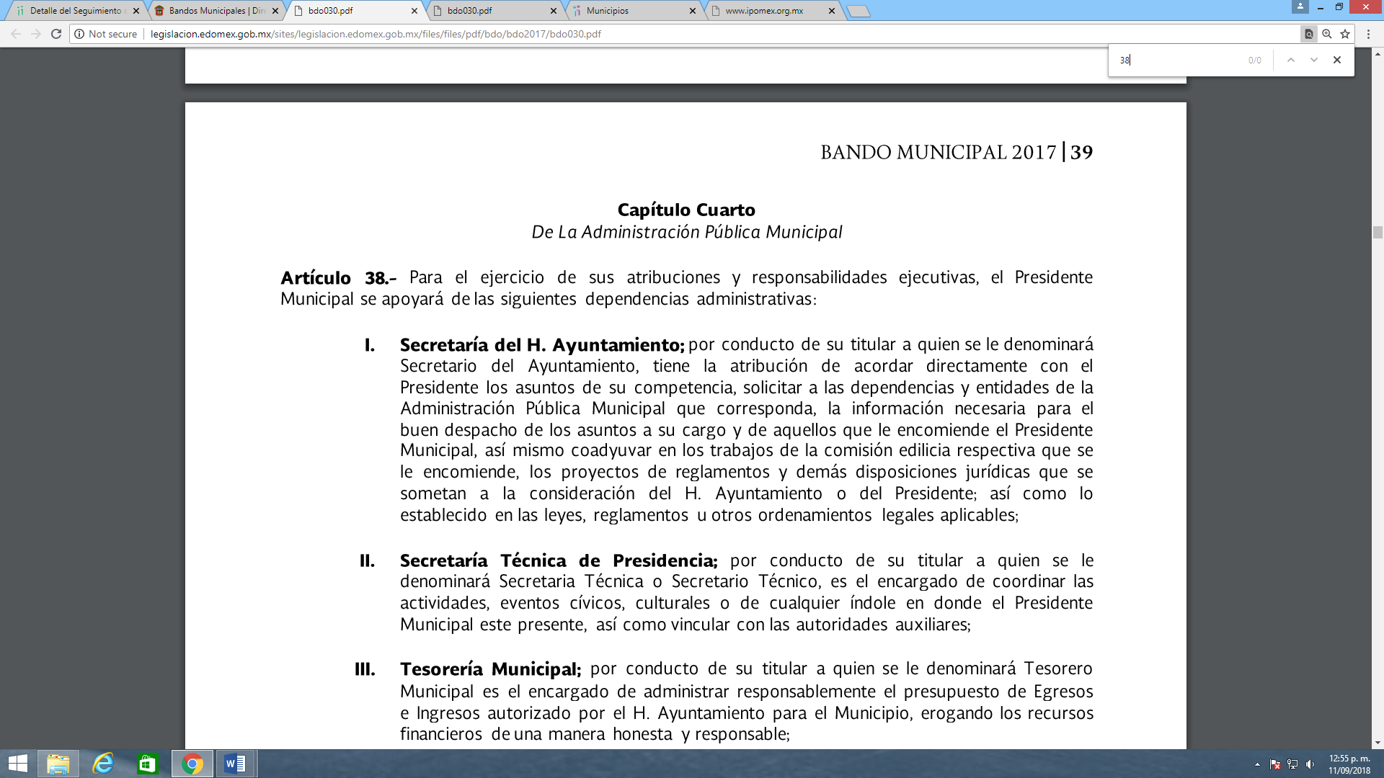
I a la XIX

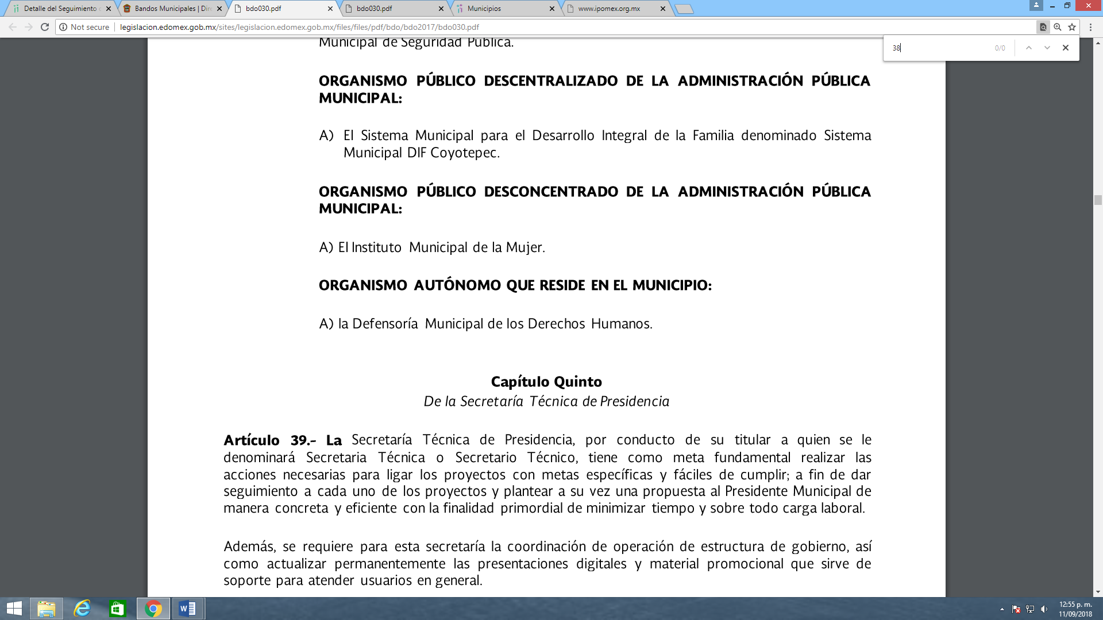
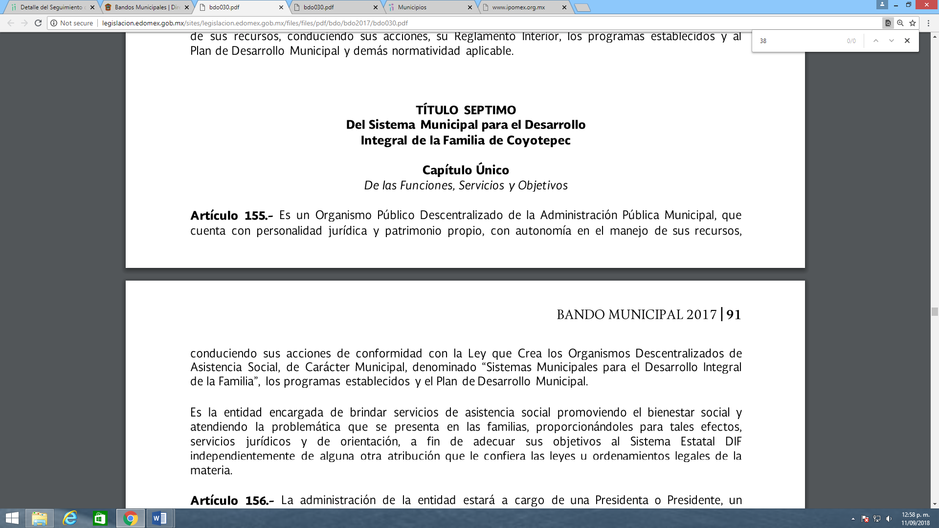
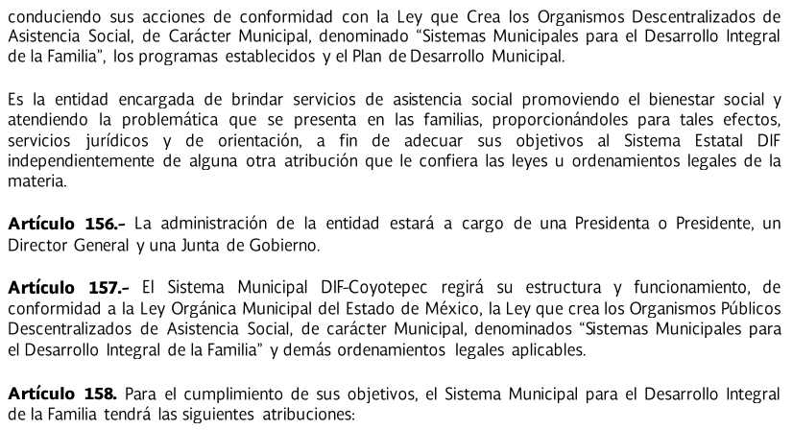
I a la XI

De todo lo anterior, se advierte que el Sistema Municipal para el Desarrollo Integral de la Familia forma parte de la Administración Pública Municipal del Ayuntamiento de Coyotepec, motivo por el cual se afirma que ante la falta de respuesta a las solicitudes de información 00048/COYOTEP/IP/2018, 00049/COYOTEP/IP/2018 y 00050/COYOTEP/IP/2018 el Sujeto Obligado transgrede el derecho de acceso a la información accionado por el particular, razón por la cual los motivos de inconformidad hechos valer son considerados fundados.
Aunado a lo anterior, es de suma importancia hacer notar que de manera enunciativa, mas no limitativa los documentos por virtud de los cuales el sujeto Obligado puede satisfacer los requerimientos del impetrante es la nómina y/o recibos de nómina, cabe agregar que dicha información constituye una obligación de transparencia común que el Sujeto Obligado genera, administra y posee en sus archivos, ello conforme a lo previsto por el artículo 92 fracción VIII de la Ley de Transparencia y Acceso a la Información Pública del Estado de México y Municipios.
En este sentido es pertinente agregar que la Ley del Trabajo de los Servidores Públicos del Estado y Municipios en sus artículo 71 y 73 establecen en términos generales que el sueldo es la retribución que la institución pública debe pagar al servidor público por los servicios prestados, agregando que el pago del sueldo se efectuará preferentemente en el lugar donde los servidores públicos presten sus servicios dentro del horario normal de labores; su monto se podrá cubrir en moneda de curso legal, en cheques nominativos de fácil cobro o utilizando el sistema que brinde mayor oportunidad y seguridad en el pago a los servidores públicos de acuerdo a lo establecido en las condiciones generales de trabajo o de conformidad con el sindicato respectivo.
En adición a lo anterior, el artículo 3 fracción XXXII establece lo siguiente:
Artículo 3.- Para efectos de este Código, Ley de Ingresos del Estado y del Presupuesto de Egresos se entenderá por:
…
XXXII. Remuneración: A los pagos hechos por concepto de sueldo, compensaciones, gratificaciones, habitación, primas, comisiones, prestaciones en especie y cualquier otra percepción o prestación que se entregue al servidor público por su trabajo. Esta definición no será aplicable para los efectos del Impuesto sobre Erogaciones por Remuneraciones al Trabajo Personal;
…
Énfasis añadido.
Por otra parte, para efectos de dar claridad a la presente resolución, este Instituto debe precisar que los temas que abarca las solicitudes de información se encuentran contemplados en el disco 4 de los Lineamientos para la integración del Informe Mensual emitidos por el Órgano Superior de Fiscalización del Estado de México, al respecto debe precisarse que se advierte que la “nómina” es una forma de control de pago; en nuestra legislación no existe como tal una definición de “recibos de nómina” o “nómina”; sin embargo, el “Glosario de Términos Usuales de Finanzas Públicas” del Centro de Estudios de las Finanzas Públicas de la Cámara de Diputados del H. Congreso de la Unión, el “Glosario de Términos Administrativos”, emitido por el Instituto Nacional de Administración Pública, A.C. y el “Glosario de Términos para el Proceso de Planeación, Programación, Presupuestación y Evaluación en la Administración Pública”, elaborado por el Grupo de Trabajo de Sistemas de Información Financiera, Contable y Presupuestal de la Comisión Permanente de Funcionarios Fiscales del Instituto para el Desarrollo Técnico de las Haciendas Públicas (INDETEC) señalan la siguiente definición de la palabra nómina:
“NÓMINA Listado general de los trabajadores de una institución, en el cual se asientan las percepciones brutas, deducciones y alcance neto de las mismas; la nómina es utilizada para efectuar los pagos periódicos (semanales, quincenales o mensuales) a los trabajadores por concepto de sueldos y salarios.”
Si bien es cierto, nuestra legislación no establece la definición de “nómina”, este término se encuentra contemplado en el artículo 804 fracciones II y IV de la Ley Federal de Trabajo, tal y como se muestra a continuación:
“Artículo 804.- El patrón tiene obligación de conservar y exhibir en juicio los documentos que a continuación se precisan:
(…)
II. Listas de raya o nómina de personal, cuando se lleven en el centro de trabajo; o recibos de pagos de salarios;
(…)
IV. Comprobantes de pago de participación de utilidades, de vacaciones y de aguinaldos, así como las primas a que se refiere esta Ley, y pagos, aportaciones y cuotas de seguridad social; y
(…)
Los documentos señalados en la fracción I deberán conservarse mientras dure la relación laboral y hasta un año después; los señalados en las fracciones II, III y IV, durante el último año y un año después de que se extinga la relación laboral; y los mencionados en la fracción V, conforme lo señalen las Leyes que los rijan.”
(Énfasis añadido).
A lo anterior se suma, lo establecido en los artículos 94 fracción I y 99 fracción III de la Ley del Impuesto Sobre la Renta, los cuales hacen mención a las remuneraciones de los servidores públicos y que refieren lo siguiente:
Artículo 94. Se consideran ingresos por la prestación de un servicio personal subordinado, los salarios y demás prestaciones que deriven de una relación laboral, incluyendo la participación de los trabajadores en las utilidades de las empresas y las prestaciones percibidas como consecuencia de la terminación de la relación laboral. Para los efectos de este impuesto, se asimilan a estos ingresos los siguientes:

I. Las remuneraciones y demás prestaciones, obtenidas por los funcionarios y trabajadores de la Federación, de las entidades federativas y de los municipios, aun cuando sean por concepto de gastos no sujetos a comprobación, así como los obtenidos por los miembros de las fuerzas armadas.
(…)

Artículo 99. Quienes hagan pagos por los conceptos a que se refiere este Capítulo, tendrán las siguientes obligaciones:
(…)

III. Expedir y entregar comprobantes fiscales a las personas que reciban pagos por los conceptos a que se refiere este Capítulo, en la fecha en que se realice la erogación correspondiente, los cuales podrán utilizarse como constancia o recibo de pago para efectos de la legislación laboral a que se refieren los artículos 132 fracciones VII y VIII, y 804, primer párrafo, fracciones II y IV, de la Ley Federal de Trabajo.

Así también, la Regla 2.7.5.3., de la Resolución Miscelánea Fiscal para el ejercicio 2016, publicada en el Diario Oficial de la Federación el 23 de diciembre de 2015, indica que para los efectos de los artículos 29, fracción V del Código Fiscal de la Federación y 99, fracción III de la Ley del Impuesto Sobre la Renta, los contribuyentes entregarán o enviarán a sus trabajadores el comprobante fiscal digital CFDI, en un archivo con el formato electrónico XML de las remuneraciones cubiertas.
De los preceptos legales citados, se puede llegar a la conclusión de que la nómina consiste en un registro conformado por el conjunto de trabajadores a los cuales se les va a remunerar por los servicios que éstos prestan al patrón, en el cual se asientan las percepciones brutas, deducciones y el neto a recibir de dichos trabajadores.
Con base a lo anterior, resulta aplicable los artículos 1, 2 y 220-K fracciones II y IV y último párrafo de la Ley del Trabajo de los Servidores Públicos del Estado y Municipios, que establecen lo siguiente:
ARTÍCULO 1.- Ésta ley es de orden público e interés social y tiene por objeto regular las relaciones de trabajo, comprendidas entre los poderes públicos del Estado y los Municipios y sus respectivos servidores públicos.
Igualmente, se regulan por esta ley las relaciones de trabajo entre los tribunales administrativos, los organismos descentralizados, fideicomisos de carácter estatal y municipal y los órganos autónomos que sus leyes de creación así lo determinen y sus servidores públicos.
El Estado o los municipios pueden asumir, mediante convenio de sustitución, la responsabilidad de las relaciones de trabajo, cuando se trate de organismos descentralizados, fideicomisos de carácter estatal y municipal, que tengan como objeto la prestación de servicios públicos, de fomento educativo, científico, médico, de vivienda, cultural o de asistencia social, se regularán conforme a esta ley, considerando las modalidades y términos específicos que se señalen en los convenios respectivos.

ARTÍCULO 2. Son sujetos de esta ley los servidores públicos y las instituciones públicas.
…
ARTÍCULO 220 K.- La institución o dependencia pública tiene la obligación de conservar y exhibir en el proceso los documentos que a continuación se precisan:
…
II. Recibos de pagos de salarios o las constancias documentales del pago de salario cuando sea por depósito o mediante información electrónica;
(…)
IV. Recibos o las constancias de depósito o del medio de información magnética o electrónica que sean utilizadas para el pago de salarios, prima vacacional, aguinaldo y demás prestaciones establecidas en la presente ley; y
Los documentos señalados en la fracción I de este artículo, deberán conservarse mientras dure la relación laboral y hasta un año después; los señalados por las fracciones II, III, IV durante el último año y un año después de que se extinga la relación laboral, y los mencionados en la fracción V, conforme lo señalen las leyes que los rijan.
Los documentos y constancias aquí señalados, la institución o dependencia podrá conservarlos por medio de los sistemas de digitalización o de información magnética o electrónica o cualquier medio descubierto por la ciencia y las constancias expedidas por el encargado del área de personal de éstas, harán prueba plena.
El incumplimiento por lo dispuesto por este artículo, establecerá la presunción de ser ciertos los hechos que el actor exprese en su demanda, en relación con tales documentos, salvo prueba en contrario.” (Sic)
(Énfasis añadido)
Lo anterior es así, ya que las relaciones de trabajo entre servidores públicos y las instituciones públicas o dependencias públicas del Estado de México, se deben regir por el ordenamiento legal antes citado, el cual mandata a las instituciones públicas, incluyendo los municipios, conservar los recibos o constancias de pago de salarios, prima vacacional, aguinaldo y demás prestaciones legales en que se haya realizado el pago, es decir, en efectivo, cheque, depósito, transferencia u otra, debiendo conservar dicha documentación durante el último año y un año después de que se extingue la relación laboral a través de los sistemas de digitalización o de información magnética o electrónica. Máxime que todos los servidores públicos tienen el derecho de recibir remuneraciones irrenunciables por el desempeño de un empleo, cargo o comisión, en función de las responsabilidades asumidas, las cuales abarcan el sueldo, compensaciones, gratificaciones, habitación, primas, comisiones, prestaciones en especie y cualquier otra percepción entregada con motivo del cargo desempeñado; remuneraciones que según el texto constitucional serán públicas.
Sirve de apoyo a lo anterior por analogía, los criterios 01/2003 y 002/2003 emitidos por el Comité de Acceso a la Información y Protección de Datos Personales de la Suprema Corte de Justicia de la Nación que a continuación se citan:
Criterio 01/2003.
“INGRESOS DE LOS SERVIDORES PÚBLICOS. CONSTITUYEN INFORMACIÓN PÚBLICA AÚN CUANDO SU DIFUSIÓN PUEDE AFECTAR LA VIDA O LA SEGURIDAD DE AQUELLOS. Si bien el artículo 13, fracción IV, de la Ley Federal de Transparencia y Acceso a la información Pública Gubernamental establece que debe clasificarse como información confidencial la que conste en expedientes administrativos cuya difusión pueda poner en riesgo la vida, la seguridad o la salud de cualquier persona, debe reconocerse que aun y cuando en ese supuesto podría encuadrar la relativa a las percepciones ordinarias y extraordinaria de los servidores públicos, ello no obsta para reconocer que el legislador estableció en el artículo 7 de ese mismo ordenamiento que la referida información, como una obligación de trasparencia, deben publicarse en medios remotos o locales de comunicación electrónica, lo que se sustenta en el hecho de que el monto de todos los ingresos que recibe un servidor público por desarrollar las labores que les son encomendadas con motivo del desempeño del cargo respecto. Constituyen información pública, en tanto que se trata de erogaciones que realiza un órgano del Estado en base con los recursos que encuentran su origen en mayor medida en las contribuciones aportados por los gobernados.
Clasificación de información 2/2003-A, derivada de la solicitud presentada por Laura Carrillo Anaya.- 24 de septiembre de 2003, Unanimidad de votos…”
Criterio 02/2003.

“INGRESOS DE LOS SERVIDORES PÚBLICOS, SON INFORMACIÓN PÚBLICA AÚN CUANDO CONSTITUYEN DATOS PERSONALES QUE SE REFIEREN AL PATRIMONIO DE AQUÉLLOS. De la interpretación sistemática de lo previsto en los artículos 3º, fracción II; 7º, 9º y 18, fracción II, de la Ley Federal de Transparencia y Acceso a la Información Pública Gubernamental se advierte que no constituye información confidencial la relativa a los ingresos que reciben los servidores públicos, ya que aun y cuando se trata de datos personales relativos a su patrimonio , para su difusión no se requiere consentimiento de aquellos, lo que deriva del hecho de que en términos de los previsto en el citado ordenamiento deben ponerse a disposición del público a través de medios remotos o locales de comunicación electrónica, tanto el directorio de servidores públicos como las remuneraciones mensuales por puesto incluso el sistema de compensación…”

Clasificación de información 2/2003-A, derivada de la solicitud presentada por Laura Carrillo Anaya.- 24 de septiembre de 2003, Unanimidad de votos.”

En esta tesitura es conveniente precisar que la obligación del Sujeto obligado para generar, administrar y poseer la información detallada se encuentra prevista en los Lineamientos para la integración del Informe Mensual de los años 2015, 2016 y 2017 emitidos por el Órgano Superior de Fiscalización del Estado de México, (los cuales definen los criterios, formatos, documentación necesaria para presentar los informes mensuales por parte de los Sujetos Obligados; homologar la información y eficientar la fiscalización; su contenido se divide en: presentación, objetivo, marco legal de actuación, disposiciones generales, disposiciones específicas, procedimiento para la fiscalización del informe mensual, así como el proceso de integración del informe mensual que debe presentar todo Sujeto Obligado; en este último, se detalla la información para la integración de 6 discos que se deberá entregar mensualmente al OSFEM dentro de los 20 días hábiles siguientes terminado el mes), mismos que están constreñidos a observar el Sujeto Obligado en el presente asunto, ello de conformidad los artículos 349 y 350 del Código Financiero del Estado de México, las Tesorerías de los Municipios dentro de la información que deben rendir de manera mensual al referido Órgano, se contempla la información relativa a la nómina del Municipio, como se observa de la siguiente imagen:

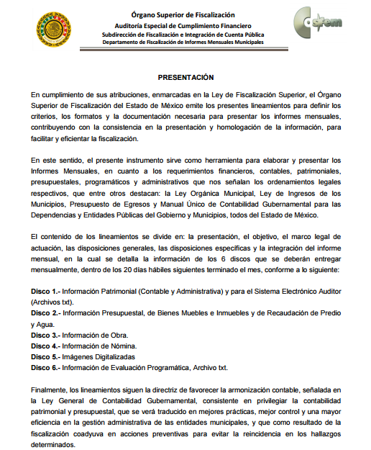Del mismo modo es importante señalar que los Lineamientos son de observancia general, para todos los servidores públicos de las entidades fiscalizables que desempeñen un empleo, cargo o comisión, de cualquier naturaleza en la administración pública municipal; y que manejen recursos públicos del Estado y Municipios, y en su caso de la Federación, como a continuación se muestra:


En este sentido es importante mencionar que la Ley que crea los Organismos Públicos Descentralizados de Asistencia Social de Carácter Municipal denominados "Sistemas Municipales para el Desarrollo Integral de la Familia" en el artículo 4 establece que el patrimonio de los Organismos Públicos Descentralizados Municipales, se integrará por:
- Los derechos y bienes muebles e inmuebles que anualmente poseen los Comités Municipales del D.I.F., y que sean propiedad de los Municipios;
- El presupuesto que le sea asignado por el Ayuntamiento y que se contendrá anualmente en su presupuesto de egresos, así como los bienes y demás ingresos que el Gobierno del Estado, la Federación o cualquier otra Entidad o Institución les otorguen o destinen;
- Las aportaciones, donaciones, legados y las liberalidades que reciba de personas físicas o morales;
- Los rendimientos, recuperaciones, bienes, derechos y demás ingresos que le generen sus inversiones, bienes y operaciones;
- Las concesiones, permisos, licencias y autorizaciones que les otorguen conforme a las Leyes; y
- En general los demás bienes, derechos e ingresos que obtengan por cualquier título legal.

Cabe agregar que dichos organismos municipales deberán elaborar sus presupuestos anuales de operación y de inversión, especificándose los ingresos que espera recibir y la forma en que ejercerá sus recursos disponibles. Estos presupuestos debidamente autorizados por la Junta de Gobierno, serán sometidos a la consideración del H. Ayuntamiento, quien en su caso podrá modificarlos o aprobarlos, en adición a lo anterior es conveniente referir que los artículos 13 Bis-E, fracción XVIII, 14 fracción IX; 15 fracciones I, II, III y VII establecen lo siguiente:

Artículo 13 Bis-E.- La Presidencia tendrá las atribuciones y obligaciones siguientes:
…
XVIII. Autorizar con su firma y presentar la documentación que deba remitirse al Órgano Superior de Fiscalización del Estado de México; y
…
Artículo 14.- La Dirección tendrá las atribuciones y obligaciones siguientes:
…
IX. Integrar y autorizar con su firma, la documentación que deba presentarse al Órgano Superior de Fiscalización del Estado de México;
…
Artículo 15.- El Tesorero será el responsable del manejo del presupuesto del Sistema Municipal, y de la administración de los recursos que conforman el patrimonio del organismo, lo cual hará en coordinación con el Director, debiendo informar los estados financieros mensualmente a la Junta de Gobierno o cuando ésta y la presidencia lo soliciten, además tendrá las siguientes atribuciones:
I. Administrar los recursos que conforman el patrimonio del organismo de conformidad con lo establecido en las disposiciones legales aplicables;
II. Llevar los libros y registros contables, financieros y administrativos de los ingresos, egresos e inventarios;
III. Proporcionar oportunamente a la Junta de Gobierno todos los datos e informes que sean necesarios para la formulación del Presupuesto de Egresos del organismo, vigilando que se ajuste a las disposiciones legales aplicables;
…
VII. Integrar y autorizar con su firma, la documentación que deba presentarse al Órgano Superior de Fiscalización del Estado de México;
…

Por otra parte y respecto al tema que interesa, resulta conveniente señalar el contenido del disco 4:
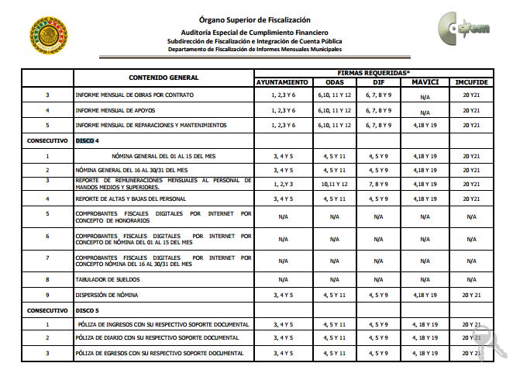

Lo anterior, permite concluir que quien formula los informes mensuales que se envían al Órgano Superior de Fiscalización del sujeto obligado, son los tesoreros del Sistema Municipal para el Desarrollo Integral de la Familia, mismo que es entregado dentro de los primeros veinte días posteriores al mes correspondientes, a través de seis discos que contiene la siguiente información: disco 1; información patrimonial, disco 2: información presupuestal; 3: información de obra pública; 4: información de nómina; 5: imágenes digitalizadas; 6: información de evaluación programática.
Así, las cosas debe mencionarse que los Lineamientos en comento sirven para definir los criterios, formatos y documentación necesaria para presentar los informes mensuales. Entre los criterios que se manejan en tales Lineamientos esta aquel que se refiere a la integración de información de nómina, el cual, se integra por documentos tales como 4.1 Nómina General del 01 al 15 del mes (Formato xls), Nómina General del 16 al 30/31 del mes (Formato xls), 4.3 Reporte de remuneraciones de mandos medios y superiores (Formato xls), 4.4 Reporte de Altas y Bajas del Personal (Formato xls), 4.5 Comprobantes fiscales digitales por internet por concepto de Honorarios (CFDI), 4.6 Comprobantes Fiscales por Internet por concepto de nómina del 01 al 15 del mes (CFDI), 4.7 Comprobantes Fiscales Digitales por Internet por concepto de nómina del 16 al 30/31 del mes (CFDI), 4.8 Tabulador de sueldos (Formato xls) y 4.9 Dispersión de Nómina (Formato xls). Lo anterior se aprecia con mayor detalle en la siguiente impresión de pantalla que se hace de los Lineamientos de referencia.
Aunado a lo anterior debe precisarse que en los referidos lineamientos en comento contienen formatos relacionados con la “Nómina general del 01 al 15 del mes y del 16 al 30/31 del mes”, “Reporte de Remuneraciones de Mandos Medios y Superiores”, “Reporte de Alta de Personal” y “Reporte de Bajas de Personal” información que se encuentra incluida en el disco número 4 del informe mensual que envía el SUJETO OBLIGADO al OSFEM, es importante mencionar que el formato de Nómina General contiene la información que se ilustra a continuación:
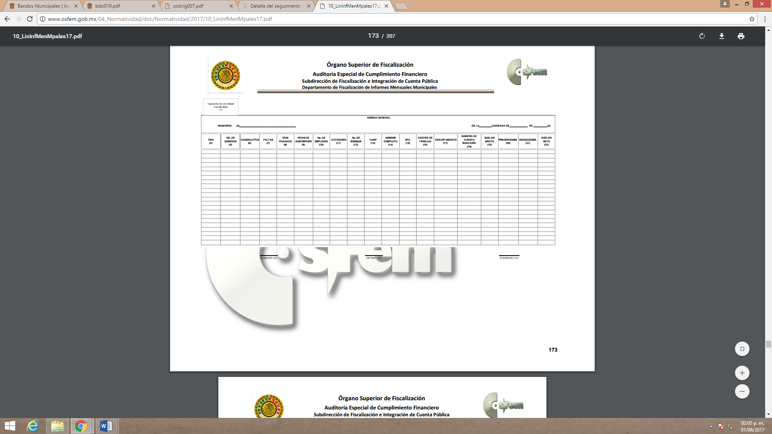
En consecuencia, resulta evidente que el Sujeto Obligado en el presente asunto, cuenta con las facultades para generar la información materia de la solicitud del recurrente, motivo por el cual deberá hacer la entrega en versión pública de la información en los siguientes términos:
- Documento o documentos en donde(n) las percepciones ordinarias y extraordinarias de los servidores públicos adscritos al Sistema Municipal para el Desarrollo Integral de la Familia de Coyotepec, del uno de enero del año dos mil quince al treinta y uno de diciembre de dos mil diecisiete.
Una vez precisado lo anterior, resulta procedente entregar la información solicitada en términos del considerando quinto, lo anterior es así, toda vez que se trata de información que debe obrar en sus archivos y que consecuentemente tiene el carácter de información pública.
Ello se afirma así, ya que toda la información que generen, administren o posean los Sujetos Obligados en el ejercicio de sus atribuciones tendrá el carácter de información pública y por ende será accesible de manera permanente a cualquier persona en privilegio del principio de máxima publicidad, por lo que se encuentran posibilitados a entregarla cuando se les requiera y obre en su archivos; resultando aplicable el criterio de interpretación en el orden administrativo número 0002-11, emitido por Acuerdo del Pleno del Instituto de Transparencia y Acceso a la Información Pública del Estado de México y Municipios, publicado en el Periódico Oficial del Gobierno del Estado Libre y Soberano de México “Gaceta del Gobierno” el diecinueve de octubre de dos mil once, cuyo rubro y texto dispone:
“CRITERIO 0002-11
INFORMACIÓN PÚBLICA, CONCEPTO DE, EN MATERIA DE TRANSPARENCIA. INTERPRETACIÓN TEMÁTICA DE LOS ARTÍCULOS 2, FRACCIÓN V, XV, Y XVI, 32, 4,11 Y 41. De conformidad con los artículos antes referidos, el derecho de acceso a la información pública, se define en cuanto a su alcance y resultado material, el acceso a los archivos, registros y documentos públicos, administrados, generados o en posesión de los órganos u organismos públicos, en virtud del ejercicio de sus funciones de derecho público, sin importar su fuente, soporte o fecha de elaboración.
En consecuencia el acceso a la información se refiere a que se cumplan cualquiera de los siguientes tres supuestos:
- Que se trate de información registrada en cualquier soporte documental, que en ejercicio de las atribuciones conferidas, sea generada por los Sujetos Obligados;
- Que se trate de información registrada en cualquier soporte documental, que en ejercicio de las atribuciones conferidas, sea administrada por los Sujetos Obligados, y
- Que se trate de información registrada en cualquier soporte documental, que en ejercicio de las atribuciones conferidas, se encuentre en posesión de los Sujetos Obligados.”
Finalmente, toda vez que los presentes recursos de revisión tuvieron como origen la falta de respuesta en el plazo que tienen los Sujetos Obligados para atender las solicitudes de información que les son formuladas, de conformidad, según lo establece el artículo 163 de la Ley de Transparencia y Acceso a la Información Pública del Estado de México y Municipios; en observancia de los que señala el artículo 222, fracción II de la misma Ley, el Pleno de este Órgano Garante y de conformidad con el artículo 190 de la Ley en cita, ordena se de vista al Titular de la Contraloría Interna y Órgano de Control y Vigilancia de este Instituto a fin de que en ejercicio de sus funciones determine lo conducente.
Quinto. Versión Pública. Considerando que se ORDENA la entrega de la información en versión pública, resulta oportuno remitirnos a lo dispuesto en los artículos 3, fracciones IX, XX, XXI, XLV; 91, 143 y 146 de la Ley de Transparencia y Acceso a la Información Pública del Estado de México y Municipios que establecen:
“Artículo 3.- Para los efectos de esta Ley, se entenderá por:
(…)
IX. Datos personales: La información concerniente a una persona, identificada o identificable según lo dispuesto por la Ley de Protección de Datos Personales del Estado de México;…
XX. Información clasificada: Aquella considerada por la presente Ley como reservada o confidencial;
XXI. Información confidencial: Se considera como información confidencial los secretos bancario, fiduciario, industrial, comercial, fiscal, bursátil y postal, cuya titularidad corresponda a particulares, sujetos de derecho internacional o a sujetos obligados cuando no involucren el ejercicio de recursos públicos;…
XLV. Versión pública: Documento en el que se elimine, suprime o borra la información clasificada como reservada o confidencial para permitir su acceso.

Artículo 91. El acceso a la información pública será restringido excepcionalmente, cuando ésta sea clasificada como reservada o confidencial.
(…)
Artículo 143. Para los efectos de esta Ley se considera información confidencial, la clasificada como tal, de manera permanente, por su naturaleza, cuando:
I. Se refiera a la información privada y los datos personales concernientes a una persona física o jurídico colectiva identificada o identificable;
II. Los secretos bancario, fiduciario, industrial, comercial, fiscal, bursátil y postal, cuya titularidad corresponda a particulares, sujetos de derecho internacional o a sujetos obligados cuando no involucren el ejercicio de recursos públicos; y
III. La que presenten los particulares a los sujetos obligados, de conformidad con lo dispuesto por las leyes o los tratados internacionales.
La información confidencial no estará sujeta a temporalidad alguna y sólo podrán tener acceso a ella los titulares de la misma, sus representantes y los servidores públicos facultados para ello.
No se considerará confidencial la información que se encuentre en los registros públicos o en fuentes de acceso público, ni tampoco la que sea considerada por la presente ley como información pública.

Artículo 146. Los sujetos obligados que se constituyan como contribuyentes o como autoridades en materia tributaria, no podrán clasificar la información relativa al ejercicio de recursos públicos como secreto fiscal.
(Énfasis añadido)
De los dispositivos legales citados, se desprende que el derecho de acceso a la información pública tiene como limitante el respeto a la intimidad y a la vida privada de las personas, es por ello que este Instituto debe cuidar que los datos personales que obren en poder de los Sujetos Obligados estén protegidos, quienes deberán adoptar las medidas de seguridad administrativa, física y técnica necesarias para garantizar la integridad, confidencialidad y disponibilidad de los datos personales, considerando además, que conforme al principio de finalidad todo tratamiento de datos personales que efectúen los sujetos obligados deberá estar justificado en la Ley, lo anterior en términos de lo dispuesto por el artículo 14 con relación con el 58 de la Ley de Protección de Datos Personales del Estado de México.
De este modo, en armonía entre los principios constitucionales de máxima publicidad y de protección de datos personales, la Ley permite la elaboración de versiones públicas en las que se suprima aquella información relacionada con la vida privada de los particulares y de los servidores públicos.
Así, los LINEAMIENTOS GENERALES EN MATERIA DE CLASIFICACIÓN Y DESCLASIFICACIÓN DE LA INFORMACIÓN, ASÍ COMO PARA LA ELABORACIÓN DE VERSIONES PÚBLICAS, emitidos por el Consejo Nacional de Transparencia, señalan la forma para la realización de las versiones públicas.
En el caso específico, la información solicitada que puede contenerse en los recibos o comprobantes de pago, si bien contienen las remuneraciones de los servidores públicos adscritos al sujeto obligado que son de acceso público, tal como quedo acotado en el cuerpo de la presente Resolución, también contienen los datos personales de éstos, que de hacerse públicos afectarían su intimidad y vida privada; es por ello que es criterio reiterado en las resoluciones de este Pleno que además de los datos especificados en la Ley de Transparencia y Acceso a la Información Pública del Estado de México y Municipios, se consideran confidenciales y por tanto deben testarse al momento de la elaboración de versiones públicas el Registro Federal de Contribuyentes (RFC), la Clave Única de Registro de Población (CURP), la Clave de cualquier tipo de seguridad social (ISSEMYM, u otros), así como, los préstamos o descuentos que se le hagan a la persona y que no tengan relación con los impuestos o la cuota por seguridad social.
En cuanto al Registro Federal de Contribuyentes constituye un dato personal, ya que para su obtención es necesario acreditar ante la autoridad fiscal previamente la identidad de la persona, su fecha de nacimiento, entre otros aspectos.
Ahora bien, las personas físicas tramitan su inscripción en el registro con el propósito de realizar —mediante esa clave de identificación— operaciones o actividades de naturaleza fiscal, la cual, les permite hacerse identificables respecto de una situación fiscal determinada.
Lo anterior es compartido por el entonces Instituto Nacional de Transparencia, Acceso a la Información y Protección de Datos Personales (INAI) a través del Criterio 19/17, el cual es del tenor literal siguiente:
“Registro Federal de Contribuyentes (RFC) de personas físicas. El RFC es una clave de carácter fiscal, única e irrepetible, que permite identificar al titular, su edad y fecha de nacimiento, por lo que es un dato personal de carácter confidencial.” (Sic)
Así, el RFC se vincula al nombre de su titular y permite identificar la edad de la persona, su fecha de nacimiento, así como su homoclave, la cual es única e irrepetible y determina la identificación de dicha persona para efectos fiscales, por lo que constituye un dato personal que concierne a una persona física identificada e identificable en términos de los artículos 3, fracción IX de la Ley de Transparencia y Acceso a la Información Pública del Estado de México y Municipios y 4 fracción VII de la Ley de Protección de Datos Personales del Estado de México.
En cuanto a la CURP en virtud de que éste se integra por datos personales que únicamente le conciernen a un particular como son su fecha de nacimiento, su nombre, sus apellidos y su lugar de nacimiento; información que permite distinguirlo del resto de los habitantes, se considera que es de carácter confidencial.
Argumento que es compartido por el entonces Instituto Nacional de Transparencia, Acceso a la Información y Protección de Datos Personales (INAI), conforme al criterio número 18/17, el cual refiere:
“Clave Única de Registro de Población (CURP). La Clave Única de Registro de Población se integra por datos personales que sólo conciernen al particular titular de la misma, como lo son su nombre, apellidos, fecha de nacimiento, lugar de nacimiento y sexo. Dichos datos, constituyen información que distingue plenamente a una persona física del resto de los habitantes del país, por lo que la CURP está considerada como información confidencial.” (Sic)
Por lo que respecta a la clave de seguridad social, en virtud de que su divulgación no aporta a la transparencia o a la rendición de cuentas y sí provoca una transgresión a la vida privada e intimidad de la persona, esta información también resulta ser de carácter confidencial.
Respecto de los números de cuentas bancarias, claves estandarizadas –interbancarias- (CLABES) y de tarjetas, el Pleno de este Instituto ha determinado que esa información debe clasificarse como confidencial, y elaborarse una versión pública en la que se teste la misma.
Esto es así, ya que el número de cuenta bancaria se trata de información que sólo su titular o personas autorizadas poseen, entre otros elementos, para el acceso o consulta de información patrimonial, así como para la realización de operaciones bancarias de diversa índole, por lo que su difusión facilitaría a cualquier persona interesada en afectar el patrimonio del titular de la cuenta, y que además se pudieran realizar conductas tendientes a tal fin y tipificadas como delitos, con lo que se ocasionaría un serio perjuicio a su titular.
Por lo anterior, el número de cuenta bancaria debe ser información confidencial en términos del artículo 143 de la Ley de Transparencia y Acceso a la Información Pública del Estado de México y Municipios, en razón de que con su difusión se estaría revelando información de una persona física o jurídica colectiva.
Corolario a lo anterior, la publicidad de los números de cuenta bancarios en nada contribuye a la rendición de cuentas o a la transparencia de la gestión gubernamental, sino por el contrario, dar a conocerlos hace vulnerable a su titular ya sea proveedor o bien el Sujeto Obligado, al abrir la posibilidad de que terceros que cuenten con las posibilidades tecnológicas y/o económicas puedan realizar actos ilícitos mediante operaciones cibernéticas.
En esa virtud, este Pleno determina que dicha información no puede ser del dominio público, toda vez que se podría dar un uso inadecuado a la misma o cometer algún ilícito o fraude como ya ha sido expuesto.
De este modo, en las versiones públicas de las facturas que se ordena su entrega se deben testar únicamente los números de las cuentas bancarias, CLABES; si es que se desprende esta información; en caso contrario, los documentos deben entregarse en forma íntegra.
Respecto de los préstamos o descuentos de carácter personal, en virtud de no tener relación con la prestación del servicio y al no involucrar instituciones públicas, se consideran datos confidenciales.
Para entender los límites y alcances de esta restricción, es oportuno recurrir al artículo 84 de la Ley del Trabajo de los Servidores Públicos del Estado y Municipios:
“ARTÍCULO 84. Sólo podrán hacerse retenciones, descuentos o deducciones al sueldo de los servidores públicos por concepto de:
I. Gravámenes fiscales relacionados con el sueldo;
II. Deudas contraídas con las instituciones públicas o dependencias por concepto de anticipos de sueldo, pagos hechos con exceso, errores o pérdidas debidamente comprobados;
III. Cuotas sindicales;
IV. Cuotas de aportación a fondos para la constitución de cooperativas y de cajas de ahorro, siempre que el servidor público hubiese manifestado previamente, de manera expresa, su conformidad;
V. Descuentos ordenados por el Instituto de Seguridad Social del Estado de México y Municipios, con motivo de cuotas y obligaciones contraídas con éste por los servidores públicos;
VI. Obligaciones a cargo del servidor público con las que haya consentido, derivadas de la adquisición o del uso de habitaciones consideradas como de interés social;
VII. Faltas de puntualidad o de asistencia injustificadas;
VIII. Pensiones alimenticias ordenadas por la autoridad judicial; o
IX. Cualquier otro convenido con instituciones de servicios y aceptado por el servidor público.
El monto total de las retenciones, descuentos o deducciones no podrá exceder del 30% de la remuneración total, excepto en los casos a que se refieren las fracciones IV, V y VI de este artículo, en que podrán ser de hasta el 50%, salvo en los casos en que se demuestre que el crédito se concedió con base en los ingresos familiares para hacer posible el derecho constitucional a una vivienda digna, o se refieran a lo establecido en la fracción VIII de este artículo, en que se ajustará a lo determinado por la autoridad judicial.” (Sic)
(Énfasis añadido)
Como se puede observar, la Ley del Trabajo de mérito establece claramente cuáles son esos descuentos o gravámenes que directamente se relacionan con las obligaciones adquiridas como servidores públicos y aquéllos que únicamente inciden en su vida privada. De este modo, descuentos por pensiones alimenticias o créditos adquiridos con instituciones privadas que no se relacionen con el gasto público, son información que debe clasificarse como confidencial.
Correlativo a ello, en la versión pública de los recibos de nómina se deben testar aquellos elementos señalados en la presente resolución, en el entendido de que debe ser pública toda la demás información relacionada que no encuadre en los conceptos anteriores.
Al respecto, se destaca que la versión pública que elabore el Sujeto Obligado debe cumplir con las formalidades exigidas en la Ley, por lo que para tal efecto emitirá el Acuerdo del Comité de Transparencia en términos de la Ley de Transparencia y Acceso a la Información Pública del Estado de México y los Lineamientos Generales en Materia de Clasificación y Desclasificación de la Información, Así Como Para la Elaboración de Versiones Públicas emitidos por el Consejo Nacional de Transparencia, con el cual sustentara la clasificación de datos y con ello la "versión pública" de los documentos materia de la solicitud.
Efectivamente, cuando se clasifica información como confidencial o reservada es importante someterlo al Comité de Transparencia, quien debe confirmar, modificar o revocar la clasificación.
Por lo tanto, la entrega de documentos en su versión pública debe acompañarse necesariamente del Acuerdo del Comité de Transparencia que la sustente el cual debe estar debidamente fundado y motivado, en el que se expongan los fundamentos y razonamientos que llevaron al sujeto obligado a testar, suprimir o eliminar datos de dicho soporte documental, ya que no hacerlo, se reitera que lo entregado no tendría un sustento jurídico ni resultaría ser una versión pública, sino más bien una documentación ilegible, incompleta o tachada; ya que el no justificar las causas o motivos por las que no se aprecian determinados datos -ya sea porque se testan o suprimen- deja al solicitante en estado de incertidumbre, al no conocer o comprender porque no aparecen en la documentación respectiva.
De este modo, como ha sido señalado en la presente resolución, en armonía entre los principios constitucionales de máxima publicidad y de protección de datos personales, la Ley de Transparencia y Acceso a la Información Pública del Estado de México y Municipios permite la elaboración de versiones públicas en las que se suprima aquella información relacionada con la vida privada de los servidores públicos.
Por ende, resulta necesario que el Comité de Transparencia del Sujeto Obligado emita el Acuerdo de Clasificación correspondiente que sustente la versión pública, el cual deberá cumplir cabalmente las formalidades previstas en el artículo 137 de la Ley de Transparencia y Acceso a la Información Pública del Estado de México y Municipios, así como los numerales aplicables de los LINEAMIENTOS GENERALES EN MATERIA DE CLASIFICACIÓN Y DESCLASIFICACIÓN DE LA INFORMACIÓN, ASÍ COMO PARA LA ELABORACIÓN DE VERSIONES PÚBLICAS, publicados en el Diario Oficial de la Federación en fecha quince de abril de la presente anualidad, mediante ACUERDO del Consejo Nacional del Sistema Nacional de Transparencia, Acceso a la Información Pública y Protección de Datos Personales.
En mérito de lo expuesto en líneas anteriores, este Órgano Garante considera que resultan fundados los motivos de inconformidad que arguye el recurrente en sus medios de impugnación que fue materia de estudio, por ello con fundamento en el artículo 186 fracción IV de la Ley de Transparencia y Acceso a la Información Pública del Estado de México y Municipios, se ORDENA al Sujeto Obligado de respuesta a la solicitud de información 00048/COYOTEP/IP/2018, 00049/COYOTEP/IP/2018 y 00050/COYOTEP/IP/2018 que han sido materia del presente fallo, por lo que este Pleno:
- R E S U E L V E:
Primero. Resultan fundados los motivos de inconformidad que arguye el recurrente, en términos del Considerando Cuarto de la presente resolución.
Segundo. Se ORDENA al Sujeto Obligado a que en términos de los Considerandos Cuarto y Quinto, haga entrega, vía SAIMEX, y en versión pública de lo siguiente:
- Documento o documentos en donde conste(n) las percepciones ordinarias y extraordinarias de los servidores públicos adscritos al Sistema Municipal para el Desarrollo Integral de la Familia de Coyotepec, del uno de enero del año dos mil quince al treinta y uno de diciembre de dos mil diecisiete.
Para la versión pública, el Sujeto Obligado deberá emitir el Acuerdo del Comité de Transparencia de conformidad a la Ley de Transparencia y Acceso a la Información Pública del Estado de México y Municipios vigente, en el que funden y motiven las razones sobre los datos que se supriman o eliminen de los soportes documentales objeto de las versiones públicas que se formulen y se pongan a disposición del recurrente, mismo que igualmente hará de su conocimiento.
Tercero. Remítase al Titular de la Unidad de Transparencia del SUJETO OBLIGADO, la presente resolución para que conforme a los artículo 186 último párrafo y 189 párrafo segundo de la Ley de Transparencia y Acceso a la Información Pública del Estado de México y Municipios, dé cumplimiento a lo ordenado dentro del plazo de diez días hábiles, debiendo informar a este Instituto en un plazo de tres días hábiles siguientes sobre el cumplimiento dado a la presente resolución.
Cuarto. Hágase del Conocimiento del recurrente, la presente resolución, así como, que de conformidad con lo establecido en el artículo 196 de la Ley de Transparencia y Acceso a la Información Pública del Estado de México y Municipios, podrá impugnarla vía el Juicio de Amparo en los términos de las leyes aplicables.
Quinto. Gírese oficio al Contralor Interno de este Instituto para que actúe en razón de su competencia, en términos de lo expuesto en el Considerando Cuarto de la presente resolución.
ASÍ LO RESUELVE, POR UNANIMIDAD DE VOTOS, EL PLENO DEL INSTITUTO DE TRANSPARENCIA, ACCESO A LA INFORMACIÓN PÚBLICA Y PROTECCIÓN DE DATOS PERSONALES DEL ESTADO DE MÉXICO Y MUNICIPIOS, CONFORMADO POR LOS COMISIONADOS ZULEMA MARTÍNEZ SÁNCHEZ; EVA ABAID YAPUR(EMITIENDO OPINIÓN PARTICULAR); JOSÉ GUADALUPE LUNA HERNÁNDEZ; JAVIER MARTÍNEZ CRUZ Y LUIS GUSTAVO PARRA NORIEGA; EN LA TRIGÉSIMA CUARTA SESIÓN ORDINARIA CELEBRADA EL DIECINUEVE DE SEPTIEMBRE DE DOS MIL DIECIOCHO, ANTE EL SECRETARIO TÉCNICO DEL PLENO ALEXIS TAPIA RAMÍREZ.

Zulema Martínez Sánchez
Comisionada Presidenta
(Rúbrica)

Eva Abaid Yapur  Comisionada  (Rúbrica) | José Guadalupe Luna Hernández  Comisionado  (Rúbrica)
Javier Martínez Cruz Luis Gustavo Parra Noriega
Comisionado Comisionado
(Rúbrica) (Rúbrica)

Alexis Tapia Ramírez
Secretario Técnico del Pleno
(Rúbrica)

Esta hoja corresponde a la resolución de diecinueve de septiembre de dos mil dieciocho, emitida en el recurso de revisión 02649/INFOEM/IP/RR/2018 y acumulados.

“Artículo 349.- Las Dependencias, Entidades Públicas y unidades administrativas proporcionarán con la periodicidad que determinen la Secretaría y las tesorerías, la información contable que comprenderá la patrimonial y presupuestal, para la integración de los estados financieros. En caso de que no se proporcione la información o la que reciban no cumpla con la forma y plazos establecidos por éstas, podrán suspender la ministración de recursos, hasta en tanto se regularicen. Artículo 350.- Mensualmente dentro de los primeros veinte días hábiles, la Secretaría y las Tesorerías, enviarán para su análisis y evaluación al Órgano Superior de Fiscalización del Estado de México, la siguiente información: I. Información patrimonial. II. Información presupuestal. III. Información de la obra pública. IV. Información de nómina. (…)”

